安庆市外国语学校小学部电子备课纸
学 科 |  | 语文 | 班级 | 207 | 授课教师 |  | 朱丽娟 | 授课时间 |  | 9.22
课 题 |  | 《树之歌》 |  |  | 课 型 |  | 新授 | 课时安排
教  学  目  标  (三维目标) |  | 1.在情境中观察、比较，自主发现生字的共同特点，认识“梧、桐、枫、松、柏、杉、桂、桦”等15个生字。  2.正确、流利、有节奏地朗读儿歌，了解杨树、榕树、梧桐、枫树、松柏等树木的外形特点。   3.激发对树木、大自然的喜爱，树立爱护树木的意识。
教学重点 |  | 重点：识字认字，有韵律朗读课文，了解树木特点。
教学难点 |  | 掌握形声字识字方法；仿照课文句式简单说说树叶样子。
教学方法 |  | 讲授法 讨论法 朗读法 |  |  |  | 辅助教具 |  |  | 多媒体课件、生字卡片、科普视频
教 学 过 程

情境导入，揭示课题（大树爷爷 AI 视频导入）

大树爷爷AI视频导入，创设“森林树木博览会，争当小小解说员”情境，板书课题《树之歌》。（指导“树”和“之”的书写，生书空）
（二）任务一：走进森林识树木
- 学生自由读课文，要求：读准字音，数一数儿歌一共有几句话，标上序号。
- 明确全文共 4 句。指名 4 人分句朗读，全班拍手齐读。（引导发现：儿歌押韵，读起来朗朗上口。）
- 再次默读儿歌，圈画出文中树木的名字。
- 学生汇报树名，课件同步标注（提醒：松、柏是两种树）。
- 认读树名： 开展认读、开火车游戏，把树名卡片贴黑板。

任务二：巧用妙招学生字
- 观察黑板生字，发现很多字带木字旁，理解木字旁大多和树木有关，都是形声字。
- 分类感知形声字：梧、桐、杉、枫等，讲解形声字识字小妙招。
- 开展转盘认读、树苗卡片小游戏巩固生字。
- 拓展闯关：树苗采购员。运用形声字规律，尝试认读陌生树名。
- 小结：利用形声字可以认识更多汉字。

（四）任务三：细察树木各风姿（学习1-2句）

学习第 1-2 句，感知树木外形与色彩
- 出示杨树、榕树照片，抓住 “杨树高，榕树壮”，播放小视频了解榕树为什么壮，指导朗读。
- 同桌合作读课文 2-4 行，圈画树木特点。全班交流梧桐、枫树、松柏的特点。
- 重点字 “掌” 教学，联系手掌、鼓掌、掌上明珠理解字义；进行仿说练习：银杏树叶像____；柳树树叶像____；荷叶像____。
- 欣赏红枫，拓展相关古诗；讲解 “装”，了解松柏四季常青，带着坚定的语气朗读句子。
- 小结：儿歌既写树木样子，也写树叶颜色。挖空背诵1-2句。

（五）任务四：争当金牌解说员
- 创设森林博览会解说任务，观看小老师示范解说树木，提供解说模板，明确解说要求。
- 学生练习，指名上台解说，教师点评，颁发荣誉勋章。
- 布置课后作业：给学过的树木制作名牌。

（六）课堂小结，布置作业（AI 大树爷爷视频收尾）
1.课后为树木写名牌。
2.树爷爷寄语引导学生感受绿树让大自然充满生机，教育学生爱护树木、保护绿色家园，下课。
板 书 设 计
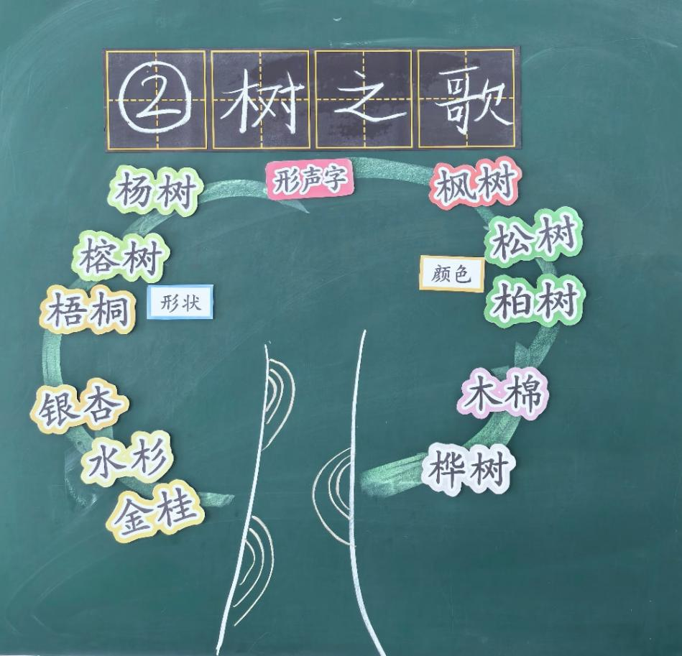
教  后  反  思 | 本节课教学《树之歌》，以“森林树木博览会，争当小小解说员”贯穿课堂，整体识字、朗读任务落实较好，学生能掌握木字旁形声字的识字规律，了解不同树木的外形特点。 在“争当金牌解说员”这一环节，我发现不少孩子不敢上台展示，表达时不够自信大胆。部分学生虽然能读懂课文，但面对全班同学解说，容易紧张，声音偏小，不敢主动举手参与展示。  反思原因，一是课堂上给学生准备、练习的时间还不够充分；二是平时课堂中缺少持续性的表达训练，孩子上台展示的机会不多。  后续教学中，我会在日常课堂多创设表达展示的小机会，循序渐进鼓励孩子大胆开口。可以先同桌互说、小组内轮流解说，降低上台表达的压力，多给予肯定与鼓励，慢慢培养学生敢于表达、乐于展示的自信心，让更多孩子愿意争当小小解说员。同时优化任务要求，把解说模板简化，帮助学生更好完成表达练习。

